UNIWERSYTET ZIELONOGÓRSKI
Collegium Medicum
Instytut Nauk o Zdrowiu
Zakład Pielęgniarstwa
Centrum Symulacji Medycznej

Program
III Konferencji Naukowo-Szkoleniowej

Dobra praktyka w opiece diabetologicznej
- monitorowanie cukrzycy

Zielona Góra – 18 listopada 2023

PATRONAT HONOROWY:
Marszałek Województwa Lubuskiego
Rektor Uniwersytetu Zielonogórskiego
PATRONAT NAUKOWY:

Polskie Towarzystwo Higieniczne

KOMITET NAUKOWY

dr n. med. Małgorzata Urbańska-Kosińska

dr Justyna Jasik-Pyzdrowska

dr Iwona Bonikowska

KOMITET ORGANIZACYJNY

dr Iwona Bonikowska

dr Justyna Jasik-Pyzdrowska
mgr inż. Daniela Taberska
inż. Marlena Kincel

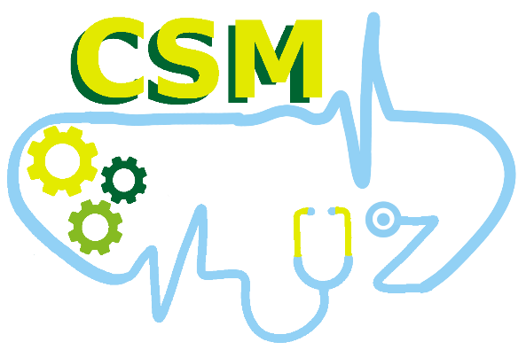

Miejsce: Uniwersytet Zielonogórski ul. Energetyków 2 sala 11

9.00-9.30 | Rejestracja uczestników na warsztaty
9.30-9.35 | Powitanie i inauguracja Konferencji  dr n.med. Joanna Hoffmann – Aulich  kierownik Zakładu Pielęgniarstwa  Uniwersytet Zielonogórski Collegium Medicum Instytut Nauk o Zdrowiu
9.35-10.15 | Co nowego w cukrzycy?  dr n. med. Małgorzata Urbańska-Kosińska  Uniwersytet Zielonogórski Collegium Medicum Instytut Nauk Medycznych  Katedra Pediatrii
10.15-10.35 | Monitorowanie glikemii w dobie XXI wieku  mgr Mariola Wozowczyk  Ascensia DiabetesCare Poland Sp.z o.o.
10.35-10.50 | Nowoczesne technologie w cukrzycy  dr Ewelina Lipczyńska  Przedstawiciel firmy Medtronic
10.50-11.20 | Diagnostyka stopy cukrzycowej  dr n.o zdr. Izabela Kuberka Uniwersytet Medyczny Wrocław, Wydział Nauk o Zdrowiu
11.20-12.00 | Przerwa kawowa III piętro
12.00-14.00 | Warsztaty III piętro

I WARSZTATY –Pielęgnacja stopy cukrzycowej  sala 308 | II WARSZTATY – Pompy insulinowe  sala 305 | III WARSZTATY- Stany nagłe w cukrzycy  sala 309 CSM
dr n.o zdr. Izabela Kuberka  studentka Alicja Zator  24 uczestników | dr Ewelina Lipczyńska  24 uczestników | dr Justyna Jasik-Pyzdrowska  dr n.o zdr.Iwona Bonikowska  24 uczestników
12.00-14.00 | 12.00-14.00 | 12.00-14.00

Informacje ogólne

- Zgłoszenie na konferencję poprzez wypełnienie formularza rejestracyjnego
Link do rejestracji:

https://docs.google.com/forms/d/e/1FAIpQLSfnwg7S9Ip8R8WEeye623lA1t42M91Cym05K00bj_cqR9fagw/viewform?usp=sf_link

- Rejestracja na warsztaty w dniu konferencji – ilość miejsc ograniczona
- Konferencja jest bezpłatna.

